Министерство образования Республики Беларусь

Учреждение образования

«Белорусский государственный университет информатики и радиоэлектроники»

Кафедра электронных вычислительных машин

Дисциплина: Структурная и функциональная организация

вычислительных машин

Лабораторная работа №3

«Взаимодействие кэш-памяти и ОЗУ»

Выполнил: Проверил:

Студент группы 150503 Воронов А.А.

Ходосевич М.А.

Минск 2024

**Задание к лабораторной работе**

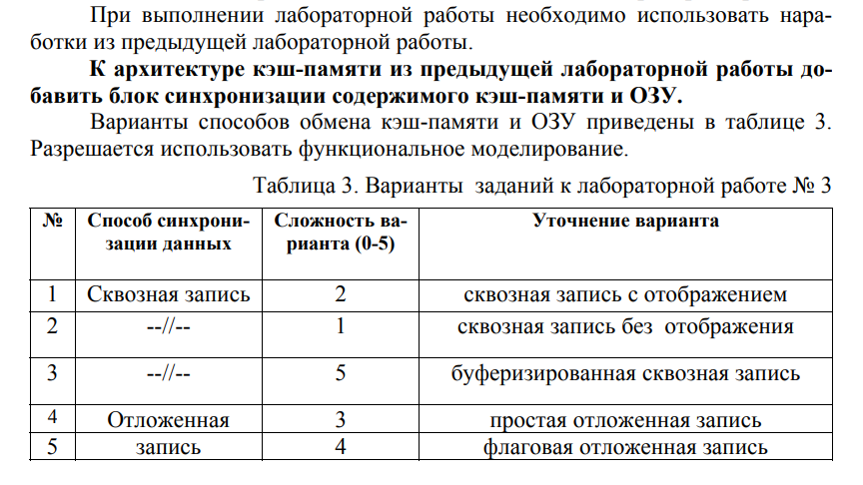

Рабочий вариант: 4

**Главная структурная схема подключения**



**Схема ОЗУ**



**Схема кэш-линии**



**Схема контроля кэша**



**Результаты моделирования**

